
豊岡市 健康福祉部 健康増進課 行
〒668-0046豊岡市立野町12番12号 FAX：0796-24-9605
豊岡市地域医療計画（案）への意見用紙

豊岡市地域医療計画（案）に対するご意見を 2026年３月1２日（木）【必着】 までにお寄せください。
●氏名、年齢、お住まいの生活圏域、電話番号をご記入ください。
※年齢・お住まいの生活圏域は、いずれかに○をつけてください。
氏名
年齢 10代 20代 30代 40代 50代 60代 70代 80代以上
お住まいの生活圏域 豊岡 城崎 竹野 日高 出石 但東 市外（ ）
電話番号

【ご意見記入欄】
頁 | ご意見（具体的に）
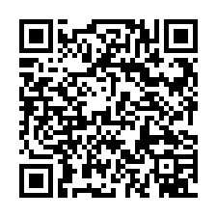
〇提出いただいた意見を取りまとめ、意見の概要およびその意見に対する考えを市ホームページで公表します（氏名などの個人情報は公開しません）。
〇提出いただいた意見に対する個別の回答は行いません。
〇電話での意見提出は受け付けていません。
〇意見の提出期限は、提出方法に関係なく、意見募集期間内に必着とします。
意見提出フォーム
（オンライン）

